- VPN下载
https://222.188.98.51/portal/#!/down_client
按照自己系统下载指定版本的客户端
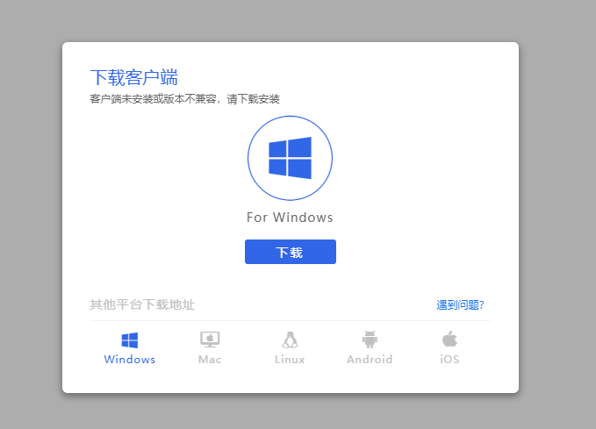
2、VPN安装插件，下载插件进行安装
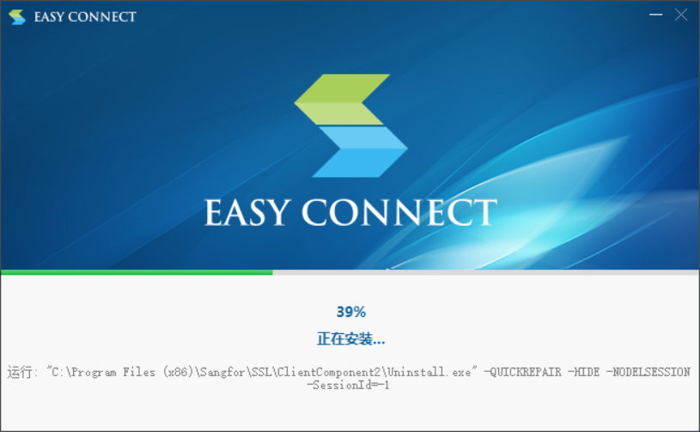
3、打开桌面上EasyConnect图标，或从开始菜单中查找

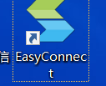
4、输入服务器地址：https://222.188.98.51，打开代理设置，输入提供的VPN账户和密码，插件自动升级
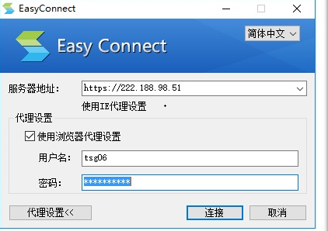
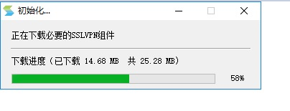
5、再次输入服务器地址：https://222.188.98.51，输入VPN用户名和密码后即可访问校内资源
